Politechnika Śląska

Wydział Matematyk Stosowanej

Kierunek Informatyka

Gliwice, 03.04.2021

Mobilne Interfejsy Multimedialne

**Projekt nr 01**

**"*Pogodynka*"**

**Tymoteusz Kubica gr. lab. 01**

**1. Opis projektu.**

*Tematem projektu było zrealizowanie aplikacji pobierającej i wyświetlającej dane z API pogodowego*

**2. Opis zastosowanych technologii/bibliotek etc.**

*Anko async*

*Implementacja (w build.gradle)*

*Użycie:*

*Picasso (Ustawienie źródła imageView z url)*

*Implementacja (w build.gradle)*

*Użycie:*

**

**3. Opis funkcjonalności**

*Wyświetlanie temperatury, pogody oraz jej ikony, ciśnienia, aktualnej daty i godziny w mieście wprowadzonym przez użytkownika.*

**4. Opis interfejsu użytkownika**

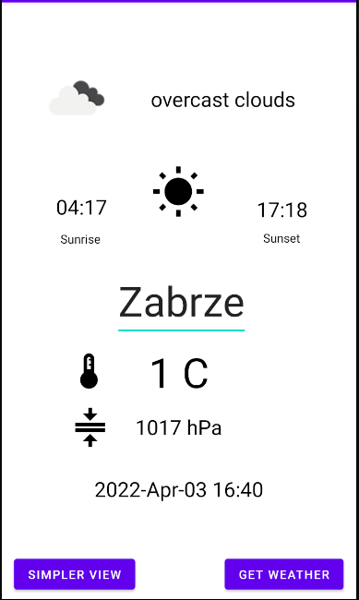

*Interfejs dla młodszych użytkowników.*

*Przejrzyste kolory i ikony informujące czym jest konkretna wartość.*

*Minimalistyczny design wpisujący się w aktualne trendy.*

*Zaprojektowany w taki sposób ponieważ robi to co ma robić, bez zbędnych funkcjonalności i informacji. Intuicyjny, prosty i moim zdaniem estetyczny.*

*Interfejs dla seniorów.*

*Duże przyciski oraz czcionka, zamiana ikonek na opisy tak żeby użytkownik miał pewność na co patrzy. Przyciski wibrują przy użyciu, mają inne kolory oraz znajdują się daleko od siebie tak żeby użytkownik nie miał szansy ich pomylić.*

*Dodatkowo stale widoczna informacja pokazująca gdzie i co trzeba zrobić aby wpisać miasto w którym użytkownik chce sprawdzić pogodę.*

**5. Podsumowanie i wnioski.**

*Zrealizowałem wszystkie wymagane funkcjonalności.*

*Najwięcej problemów miałem z samym pobieraniem danych z API pogodowego. Na początku próbowałem użyć retrofita jednak po długiej batalii się poddałem i wykorzystałem prostsze rozwiązanie.*

*Kolejnym problemem na jaki natrafiłem było dynamiczne aktualizowanie się pól tekstowych, myślałem że będę mógł ominąć view model i spędziłem dużo czasu na znalezieniu innego sposobu na dynamiczny update . Okazało się jednak, że nie ma to sensu, inne rozwiązania były tak samo czasochłonne i pokonany zaimplementowałem view model.*

*Następnie pojawiły się problemy z nawigacją (crash przy próbie przejścia do innego fragmentu), po dłuższym czasie szukania rozwiązania okazało się że wystarczyło poprawić destynację do grafu nawigacji w activity_main.xml.*

*Na pewno mógłbym zaimplementować jeszcze sprawdzanie czy podane miasto jest poprawne aczkolwiek w obecnym stanie rzeczy podanie nieprawidłowego nie crashuje aplikacji, zwyczajnie nic się nie dzieje. Dlatego, ponieważ spędziłem już dużo czasu nad projektem postanowiłem ominąć ten punkt.*